Załącznik
do Uchwały nr XLVII/299/23
Rady Miejskiej w Pieniężnie
z dnia 25 maja 2023 r.
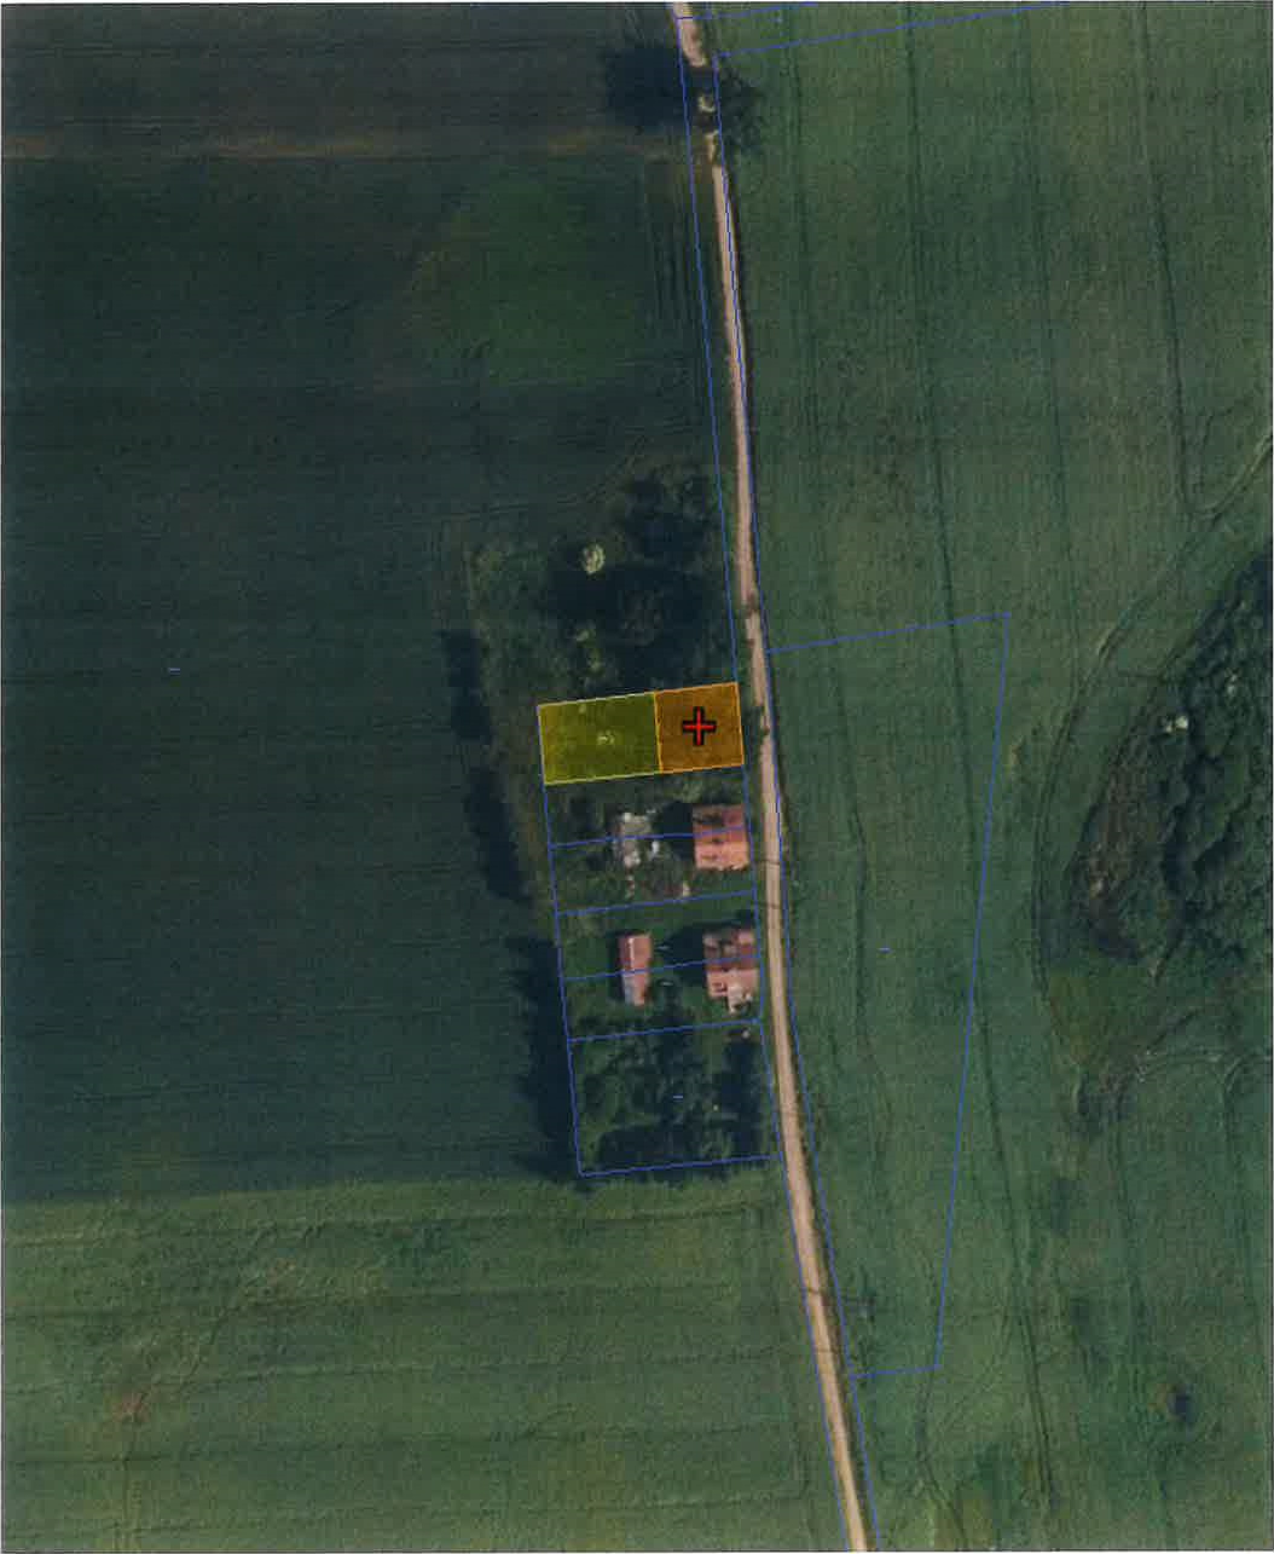
Działka 4/7 i 4/8 w msc. Kierpajny Małe, obręb Bornity.

Załącznik
do Uchwały nr XLVII/299/23
Rady Miejskiej w Pieniężnie
z dnia 25 maja 2023 r.

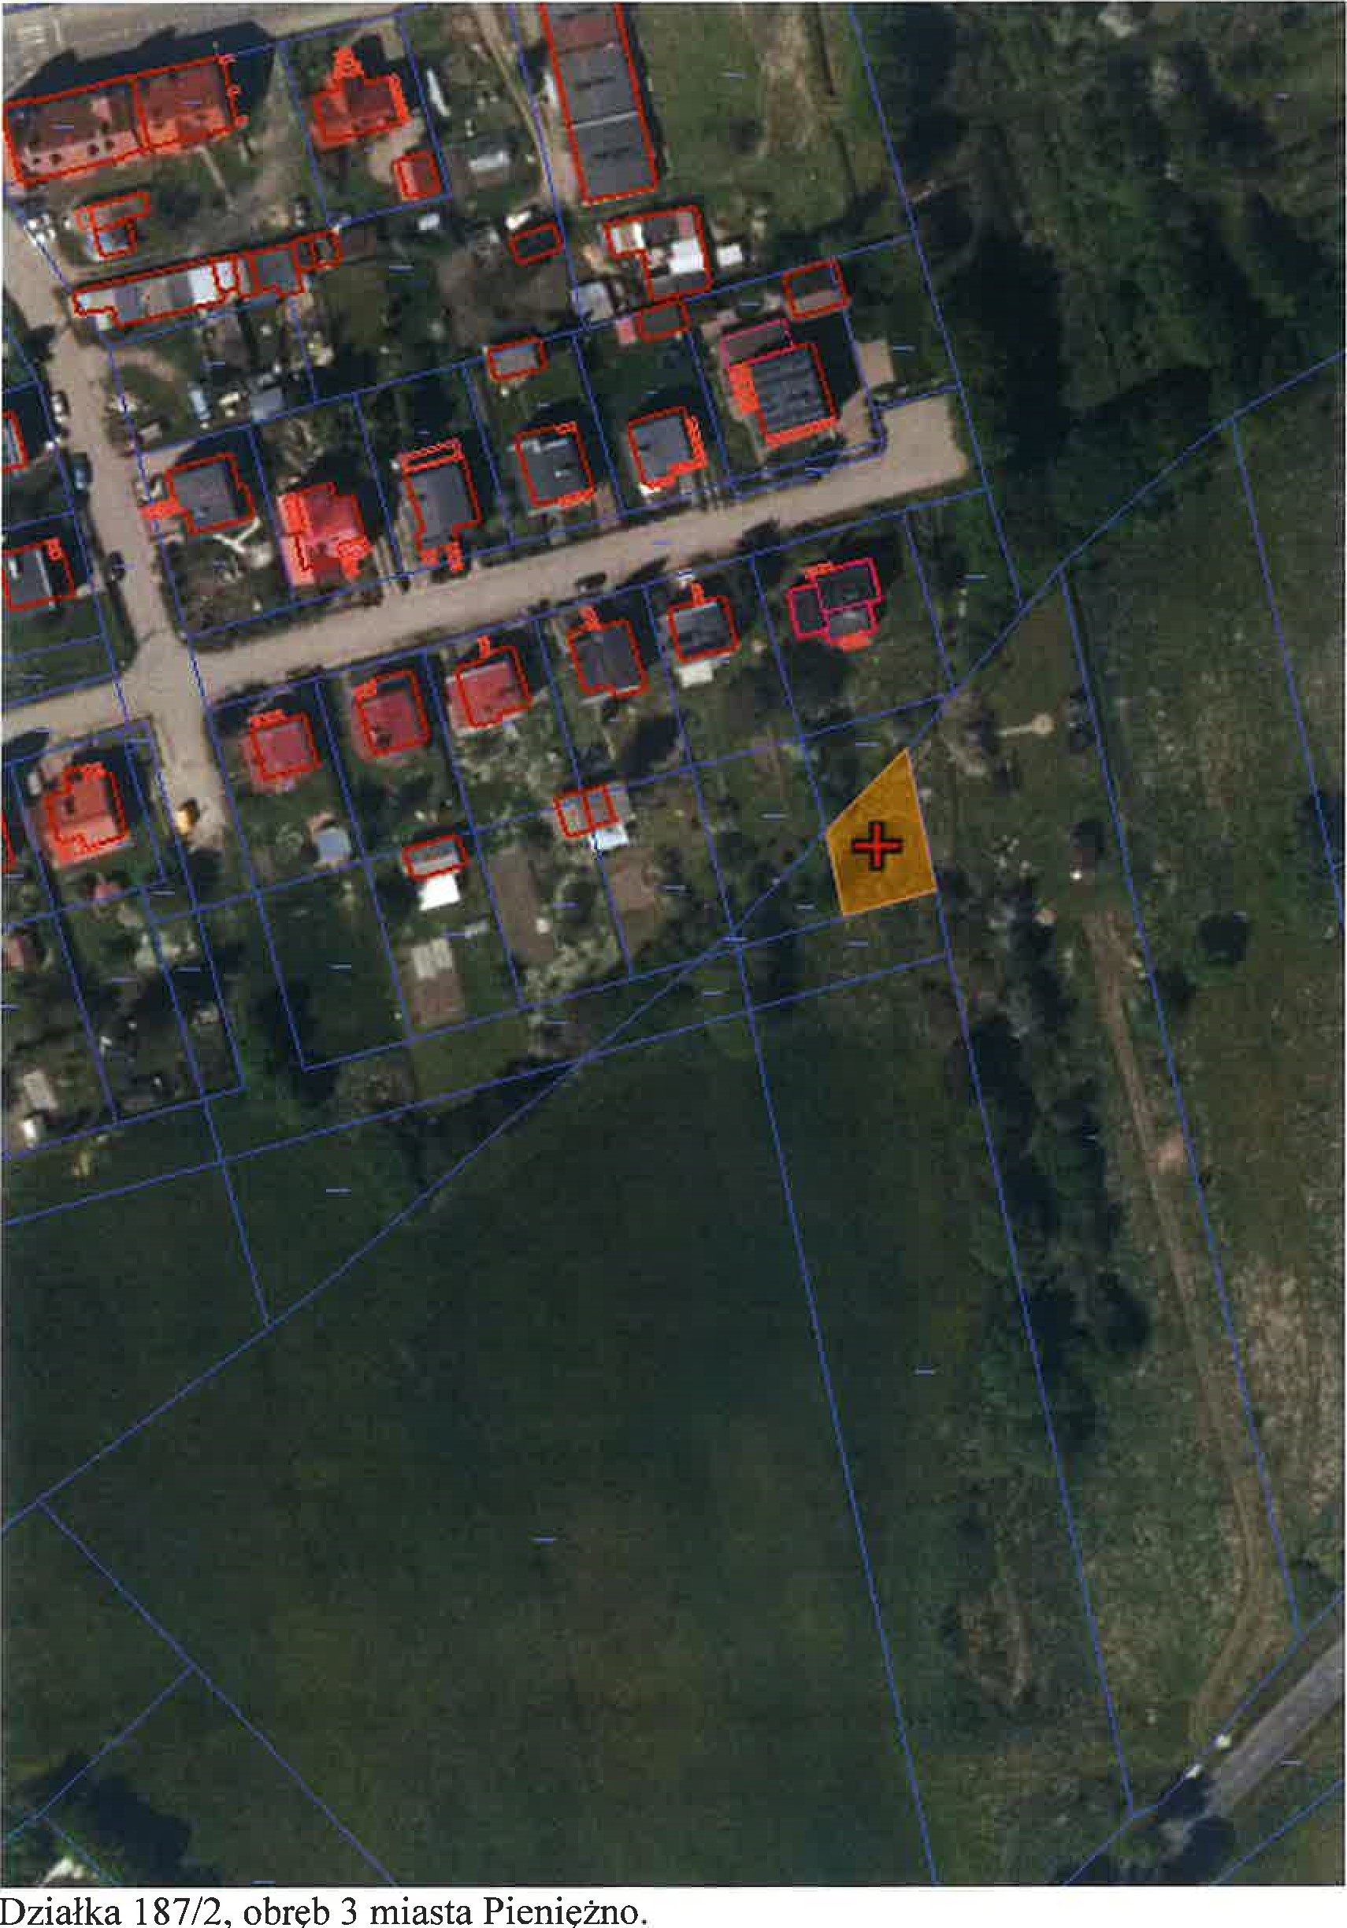

,

Załącznik
do Uchwały nr XLVII/299/23
Rady Miejskiej w Pieniężnie
z dnia 25 maja 2023 r.

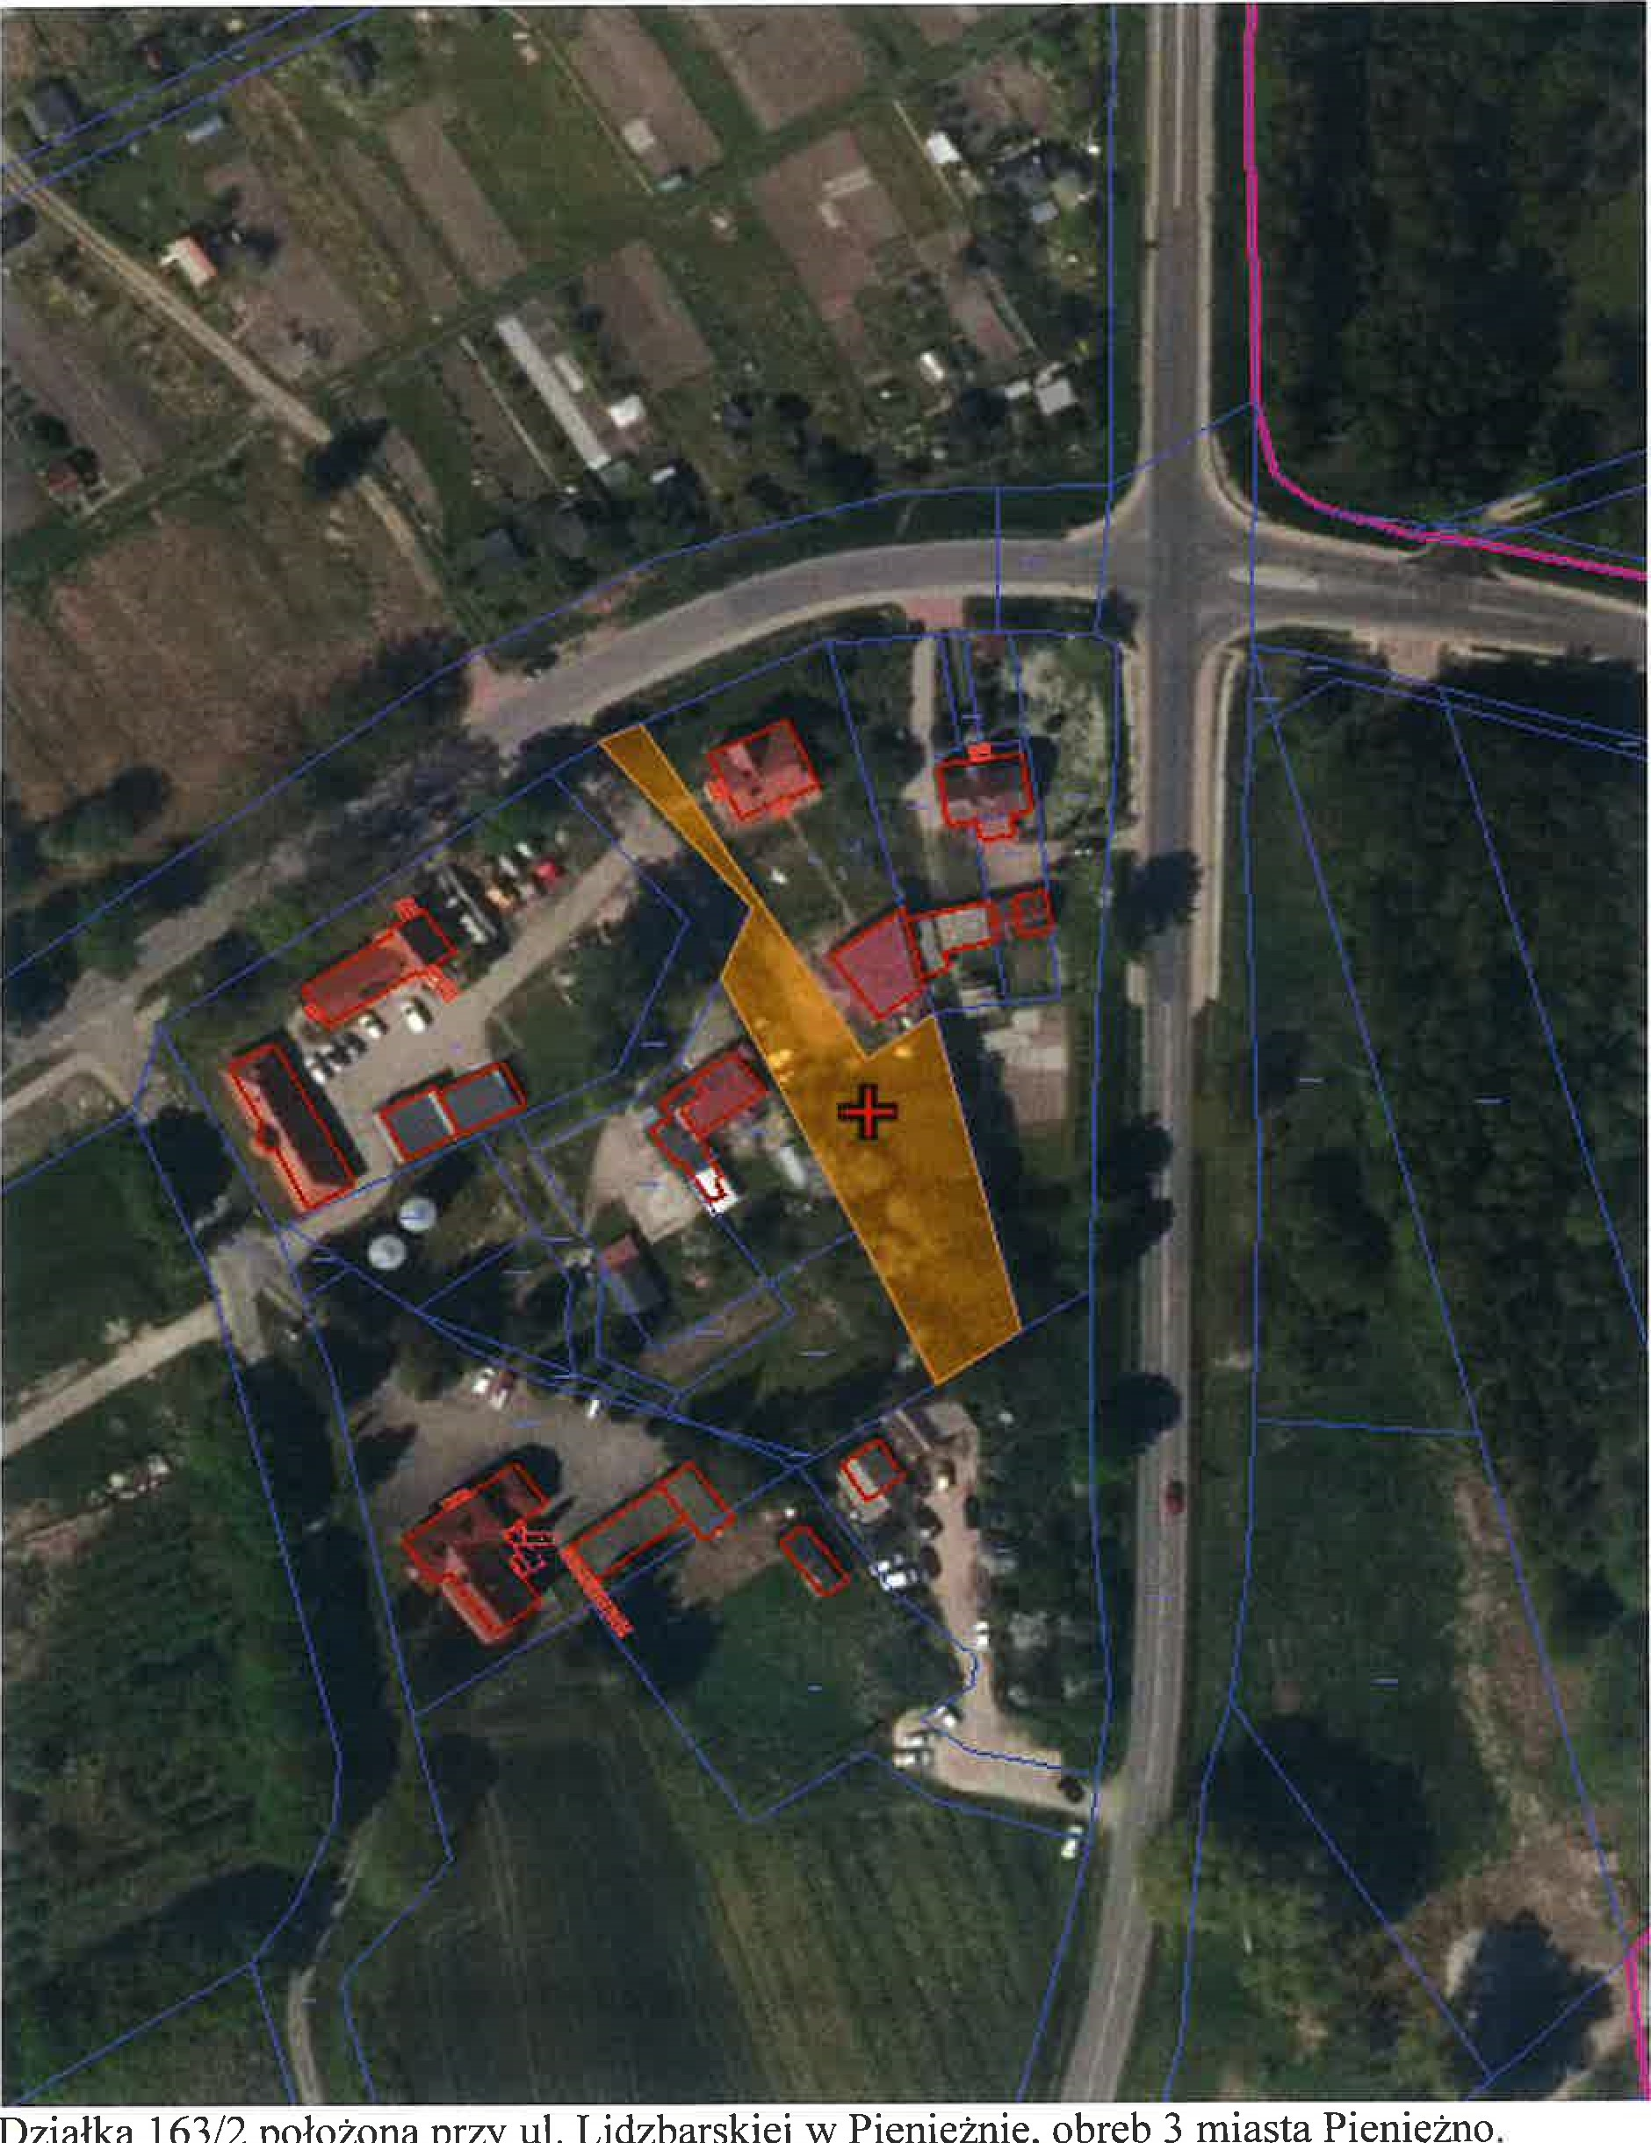

.
Działka nr 163/2 położona przy ul. Lidzbarskiej w Pieniężnie, obręb 3 miasta Pieniężno.

Załącznik
do Uchwały nr XLVII/299/23
Rady Miejskiej w Pieniężnie
z dnia 25 maja 2023 r.

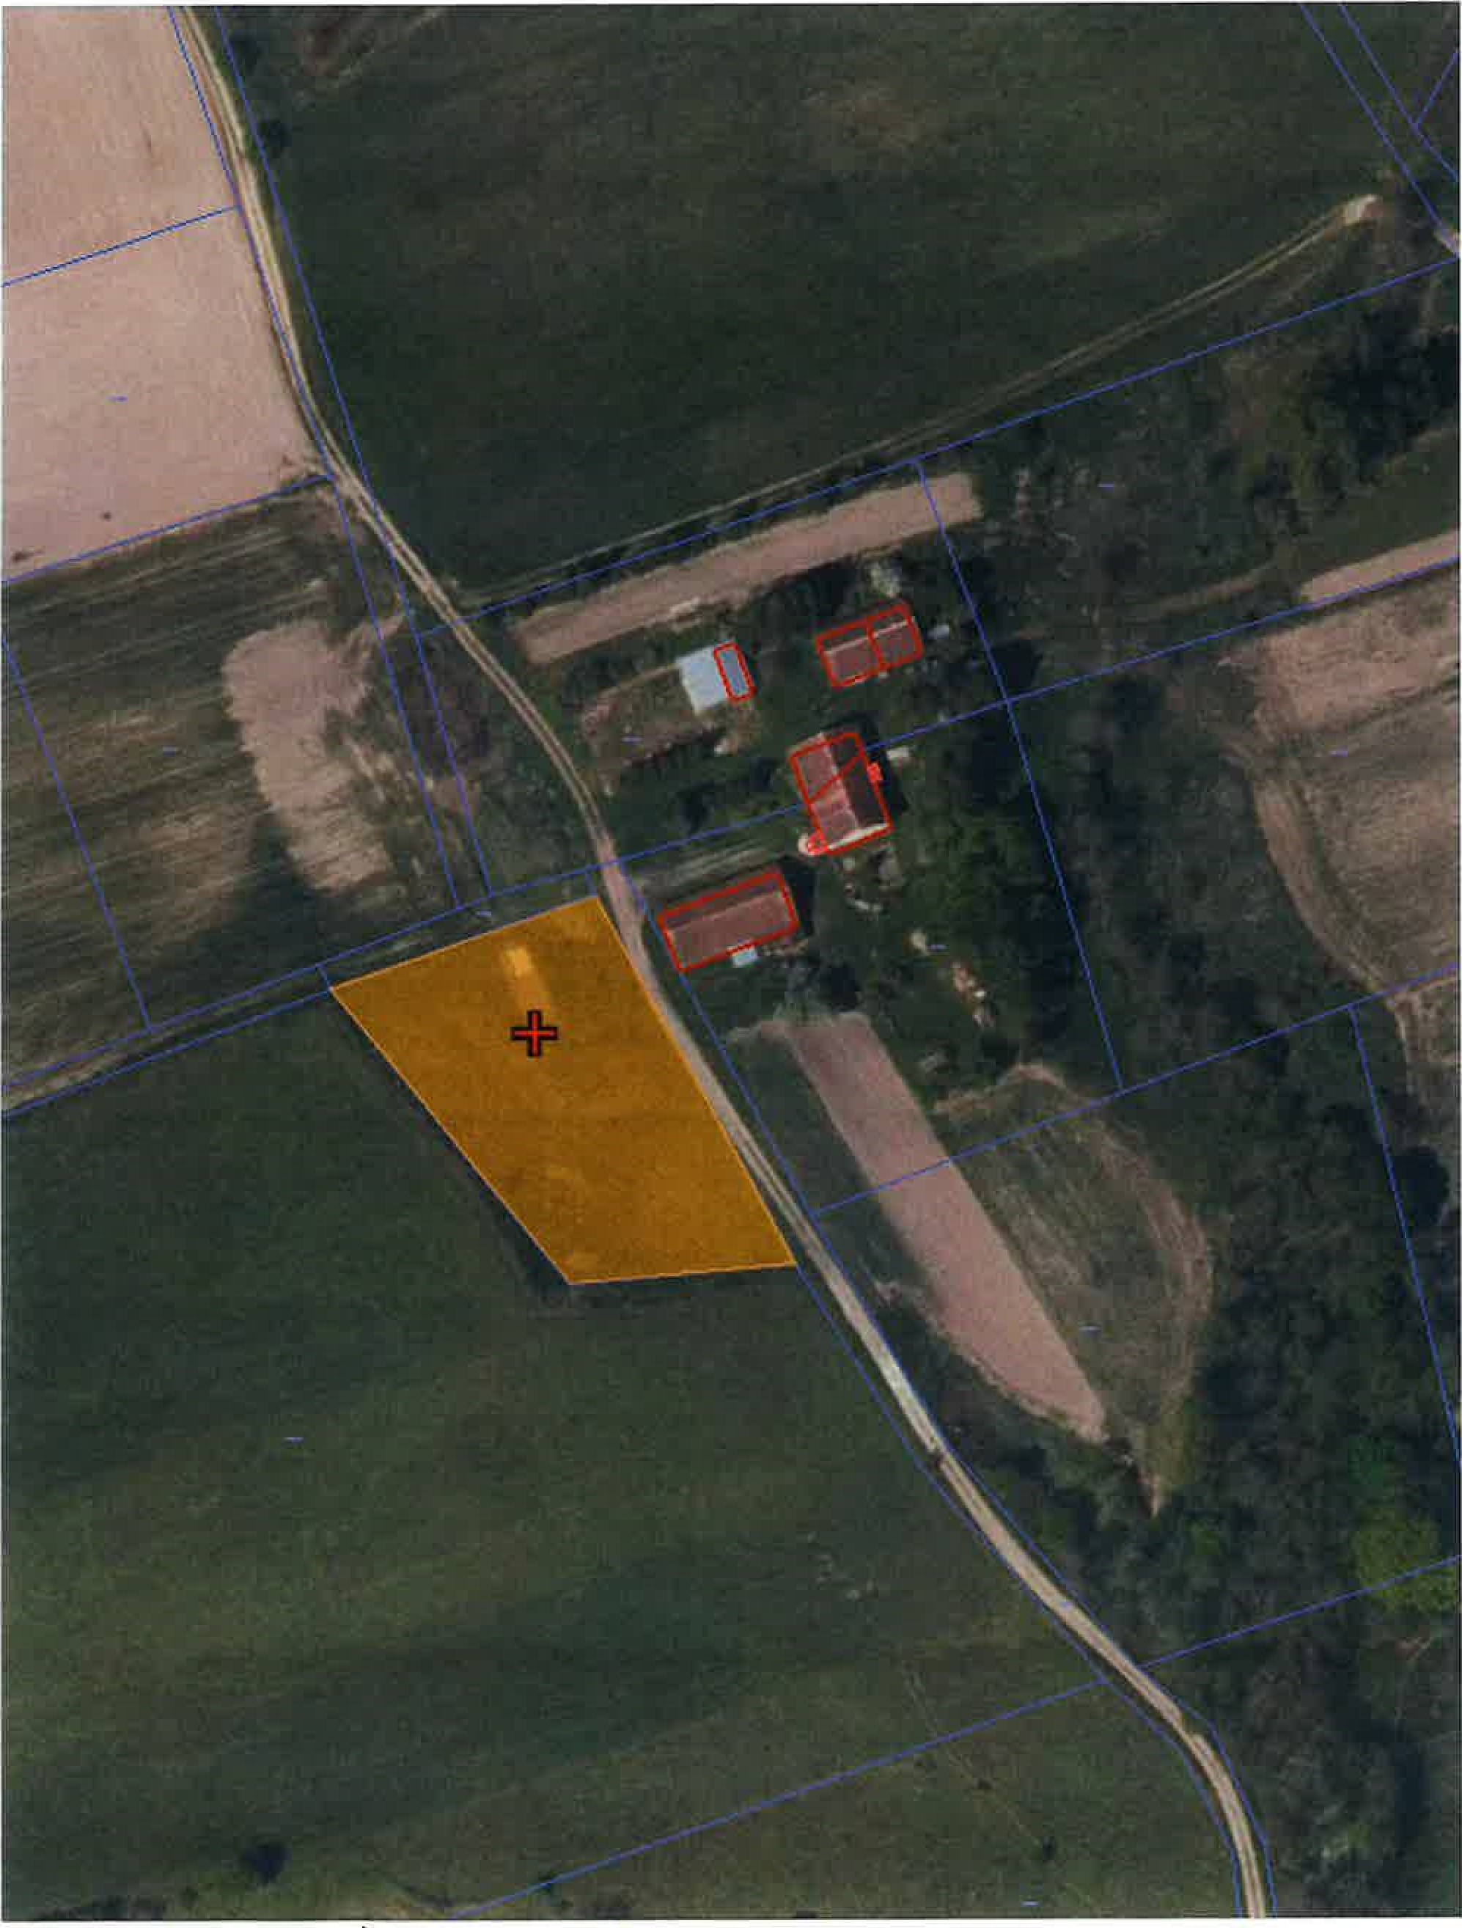
Działka nr 42/7, obręb Żugienie.
Załącznik
do Uchwały nr XLVII/299/23
Rady Miejskiej w Pieniężnie
z dnia 25 maja 2023 r.

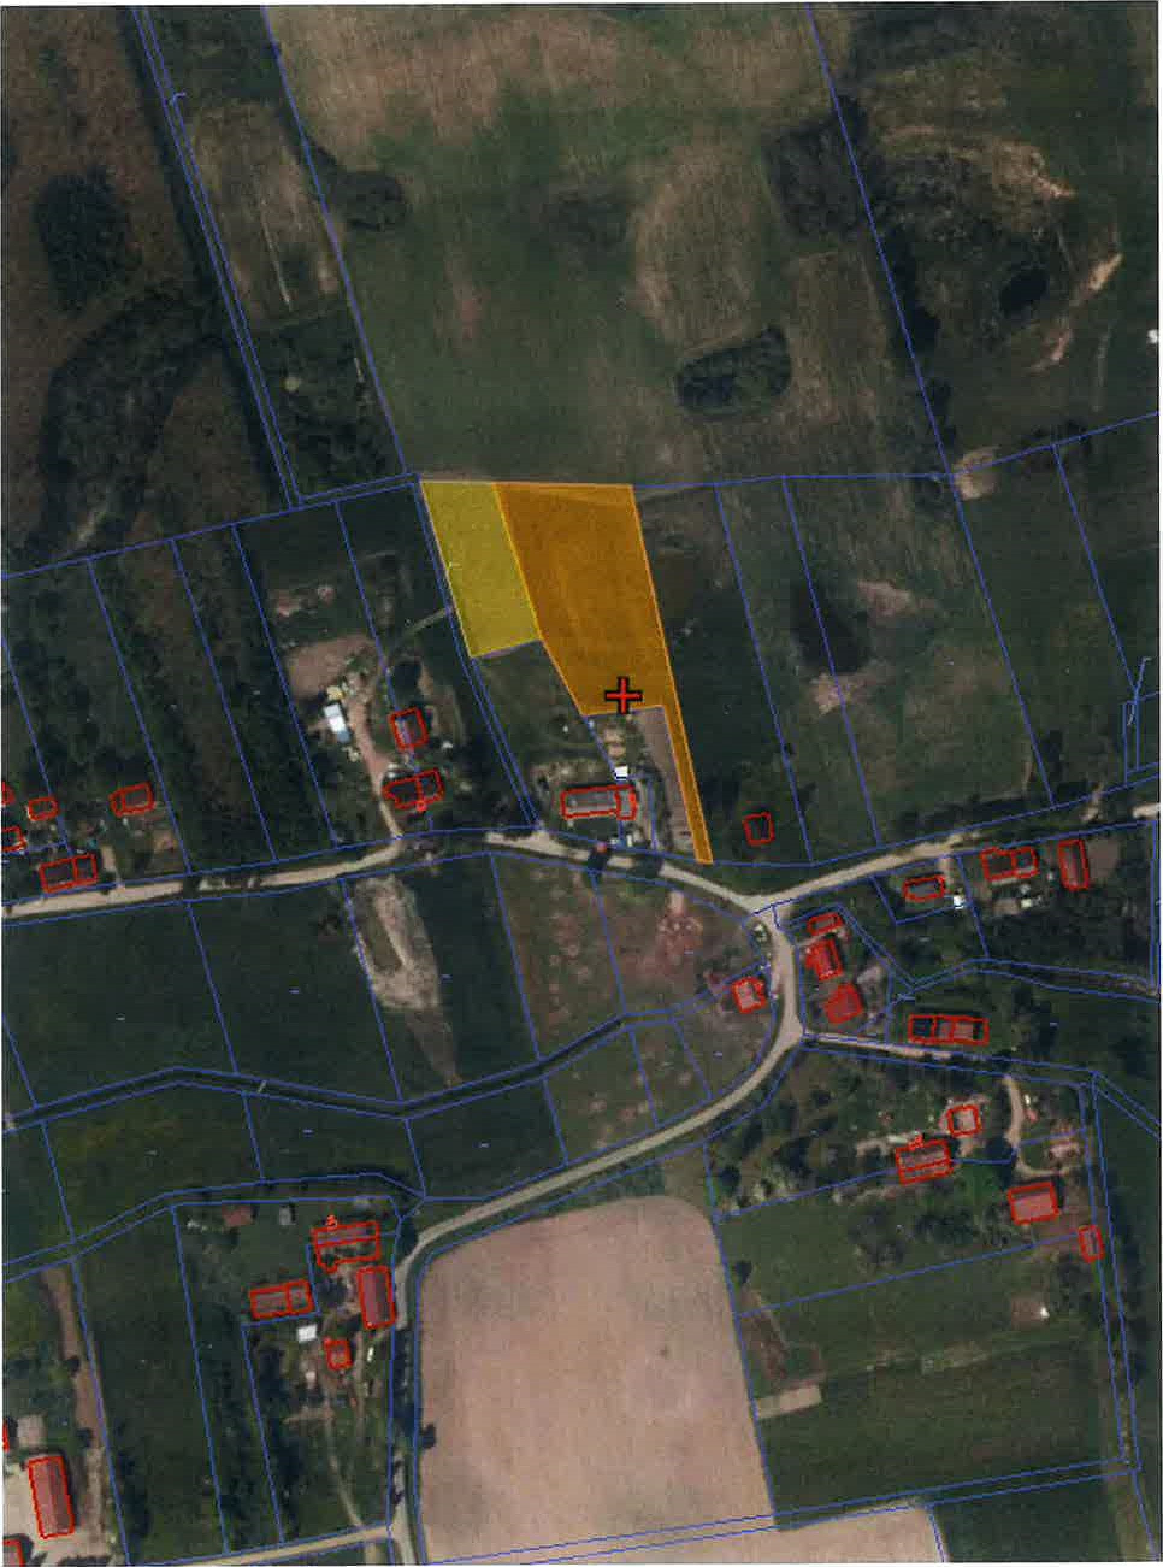
Działka 74/3 i 75, obręb Żugienie.

